轉印字機 TIN-03
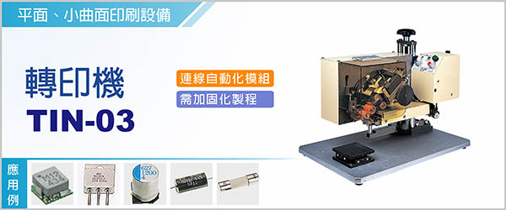

轉印機TIN-03，應用於平面、小曲面，對於高度公差較大的元件，印字效果也很理想。

凸輪式的設計，墨斗易於調整、定位精準且拆裝容易，開放式的作業條件，良好的傳動結構，及穩定的控制性能，縱使在高速狀態長時間的運轉，仍可以保持相當好的性能及使用壽命。

‧ | 連線自動化模組設計，單機作業，連線均宜。
‧ | 具備滾墨速度調整功能，以因應不同的油墨特性及使用速度，使其充分掌握最好的印字條件，以確保最好的印字品質。
‧ | 附有可手動操作的轉輪設計，因此可以非常細膩的確認所有動作細節，將相關條件調整在最佳狀態，使機器的性能發揮到極致。
‧ | 將以往直接蓋印的方式變更為字模沾墨後轉印在轉印橡膠上再蓋印的方式，使其有效吸收產品高度差及塗滿區塊較大的印刷（如Logo,粗線條等）。
‧ | 供應的轉印橡膠區分多種硬度，對於不同的製品類型及印字條件，甚至小曲面也可確保相當好的印字品質。
‧ | 貼附字模的字模座採用鳩尾槽快速定位設計，更換速度快(不超過一分鐘)。
‧ | 運轉速度可以達到間歇運轉120 cycle / m；連續運轉135 cycle / m。

型號 | TIN-03
電源 | 輸入：單相 1φ, AC 100 ~ 240 V , 47 ~63 Hz , 1.9 Amp  輸出：DC 24 V , 3.33 Amp max.
尺寸 ( 長 x 寬 x 高 ) | 452 x 220 x 355 mm
使用油墨 | UV 型油墨和烘乾型油墨
最小印字尺寸 | 字高 0.7 mm
印字面積 | 標準 20 x 20 mm
印字速度 | 連續：135 cycles / m  間歇：120 cycles / m
重量 | 21 kg
高度調整範圍 | 25.5 ~100 mm
使用空壓 | 4 ~ 6 kg / c㎡

轉印機TIN-03，可應用於小曲面，以及印字面的高度公差較大的印字，對於正常平面印字效果也很理想。

